

ประกาศองค์การบริหารส่วนตำบลห้วยยูง
เรื่อง ประกาศใช้แผนพัฒนาบุคลากร ประจำปีงบประมาณ พ.ศ.2564-2566
----------------------------
ด้วยองค์การบริหารส่วนตำบลห้วยยูง ได้ให้ความสำคัญในการส่งเสริมและพัฒนาประสิทธิภาพการปฎิบัติงาน เพื่อให้องค์กรสามารถให้บริการประชาชนได้อย่างดี และสร้างการพัฒนา ทัศนคติและเพิ่มพูนความรู้ในการปฎิบัติงานให้มีประสิทธิภาพมากยิ่งขึ้น
อาศัยอำนาจตามความในมาตรา 11 และมาตรา 20 แห่งพระราชกฤษฎีกาว่าด้วยหลักเกณฑ์และวิธีการบริหารกิจการบ้านเมืองที่ดี พ.ศ.2546 ประกอบกับประกาศคณะกรรมการพนักงานส่วนตำบลจังหวัดกระบี่ เรื่อง หลักเกณฑ์และเงื่อนไขเกี่ยวกับบริหารงานบุคคลขององค์การบริหารส่วนตำบล ลงวันที่ 6 ธันวาคม 2545 ส่วนที่ 3 การพัฒนาพนักงานส่วนตำบล ข้อ 269 กำหนดให้องค์การบริหารส่วนตำบลจัดทำแผนพัฒนาพนักงานส่วนตำบล และมติคณะกรรมการพนักงานส่วนตำบลจังหวัดกระบี่ ในการประชุมครั้งที่ ๘/๒๕63 เมื่อวันที่ ๒2 กันยายน ๒๕63 เห็นชอบแผนพัฒนาพนักงานส่วนตำบล ประจำปีงบประมาณ พ.ศ.2564-2566 องค์การบริหารส่วนตำบลห้วยยูง จึงประกาศใช้แผนพัฒนาบุคลากร ประจำปีงบประมาณ พ.ศ.๒๕64-๒๕66 ตั้งแต่วันที่ 1 เดือนตุลาคม พ.ศ.2563 เป็นต้นไป
จึงประกาศให้ทราบโดยทั่วกัน
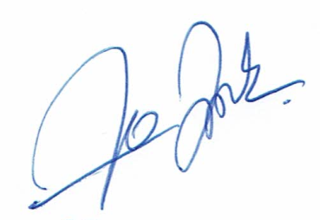
ประกาศ ณ วันที่ 29 เดือนกันยายน พ.ศ. 2563

(นายวินัย มากสม)
นายกองค์การบริหารส่วนตำบลห้วยยูง

